Министерство образования Республики Беларусь

Учреждение образования

БЕЛОРУССКИЙ ГОСУДАРСТВЕННЫЙ УНИВЕРСИТЕТ

ИНФОРМАТИКИ И РАДИОЭЛЕКТРОНИКИ

Факультет компьютерных систем и сетей

Кафедра программного обеспечения информационных технологий

Дисциплина: Основы алгоритмизации и программирования (ОАиП)

ОТЧЕТ

По разминочной работе №1

Тема работы: Решение задачи

Выполнил

студент: гр. 551003 Дементей В.С

Проверила: Фадеева Е.П.

Минск 2015

Содержание

1 Постановка задачи 4

2 Структура данных 5

3 Результаты расчетов 6

Приложение А 7

Приложение Б 8

# Постановка задачи

100 монахов едят 100 пирогов. Ведущие монахи по 10 пирогов, простые по 5, ученики по 0,5. Определить: сколько монахов каждой группы.

# Структура данных

Таблица - Данные

|  |  |  |
| --- | --- | --- |
| Элементы данных | Рекомендуемый тип | Назначение |
| Monax10 | integer | Количество монахов, которые едят по 10 и счетчик цикла |
| Monax5 | integer | Количество монахов, которые едят по 5 и счетчик цикла |
| Monax05 | integer | Количество монахов, которые едят по 0,5 |

# Результаты расчетов

В результате выполнения программы получаем ответ на поставленную задачу

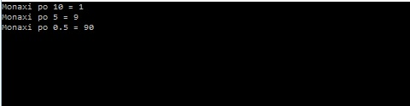

Приложение А

(обязательное)

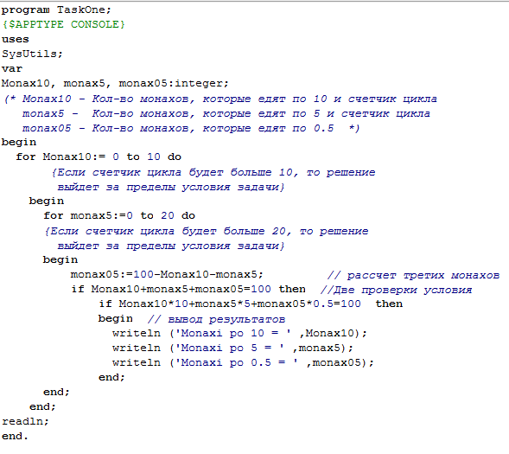Исходный код программы

Приложение Б

(обязательное)

Тестовые наборы

Тест 1

Тестовая ситуация: Проверка выполнения программы

Ожидаемый результат: Выполнение программы с верным решением

Результат:

